Realizar un programa que permita analizar dos conjuntos de datos distintos. El programa debe mostrar un menú gráfico que permita elegir y ejecutar estos dos análisis y una opción salir que sea **la única** forma de terminar el programa.

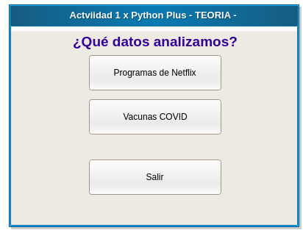

**Consideraciones sobre la implementación**:

* Pueden elegir dos datasets cualquiera de acuerdo a las siguientes consideraciones:
  + NO debe ser ninguno de los utilizados en las clases.
  + La licencia de uso. NO usar datos con restricciones de uso.
  + El tamaño del archivo. Algunos pueden ser muy pesados.
  + Que permita obtener palabras que puedan ser usadas en el juego de la memoria. Pensar en poder obtener cosas tales como. “los 20 elementos que cumplan tal o cual condición…”
  + OPCIONAL: que también puedan obtenerse imágenes para el juego. (ejemplo, los trabajados en la clase sobre juegos de mesa y los del App Store).
* Los resultados de cada análisis debe guardarse en un archivo en formato JSON.
* El menú debe implementarse con PySimpleGUI.

**Consideraciones sobre la entrega:**

* La actividad es **INDIVIDUAL**.
* Deben subir el código a su repositorio de GitHub y compartirlo con @clauBanchoff.
* Deben copiar el enlace a la tarea <https://catedras.linti.unlp.edu.ar/mod/assign/view.php?id=30494>
* Pueden hacer la entrega hasta el **3 de mayo - 23:59.**
* Python plus en juego:  **100 Python plus**